НАЦИОНАЛЬНЫЙ ИССЛЕДОВАТЕЛЬСКИЙ УНИВЕРСИТЕТ ИТМО
Факультет программной инженерии и компьютерных технологий

Программирование

Лабораторная работа № 5

Выполнил студент
Костылев Тимофей Андреевич
Группа № R3140
Преподаватель:
Шнейдерис Герардас Герардович

г. Санкт-Петербург
2026

Вариант: 456231

Задание:
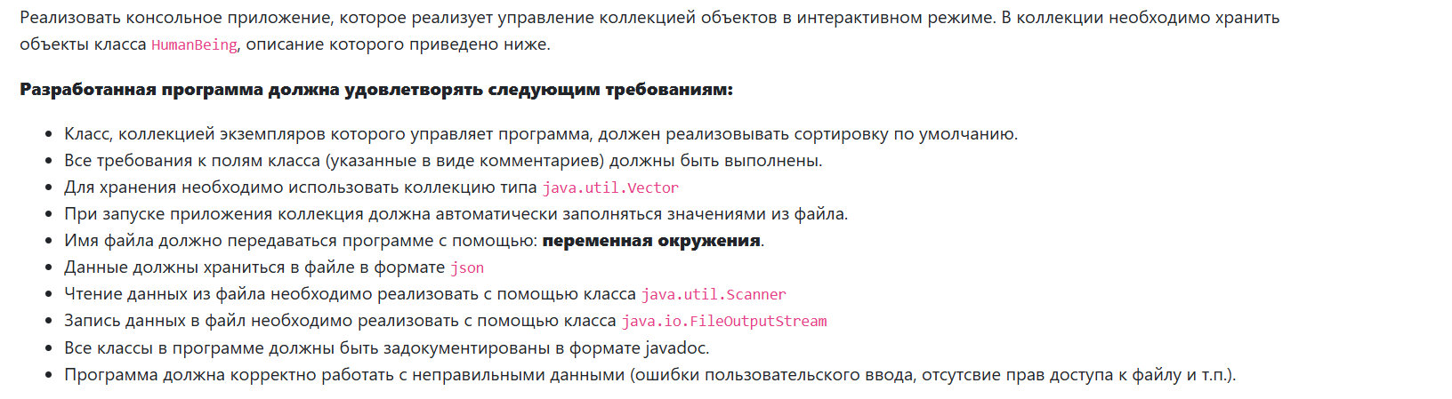
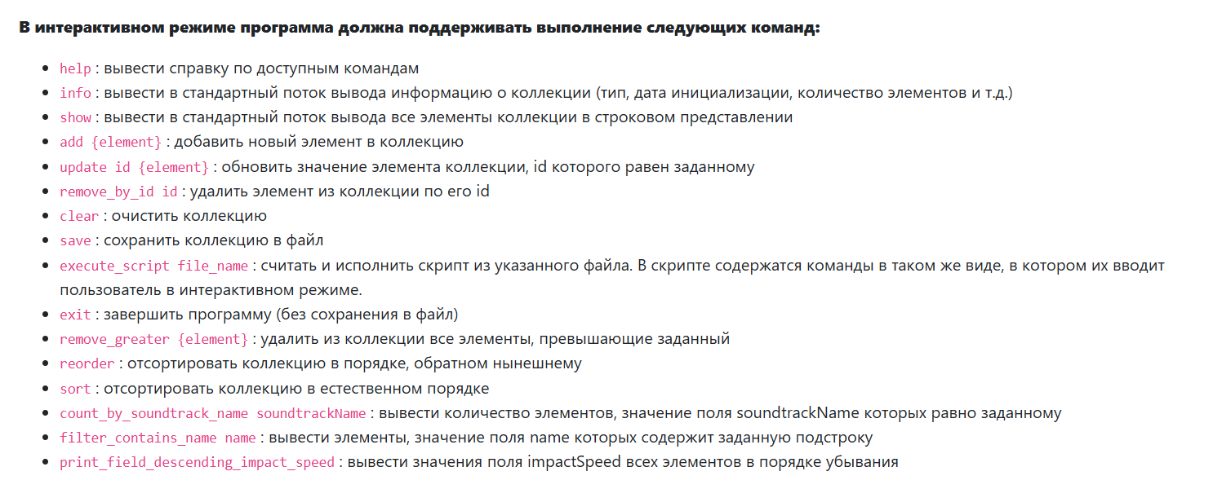
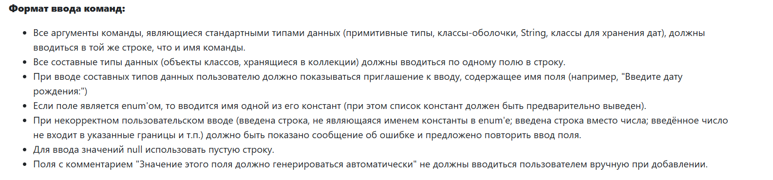
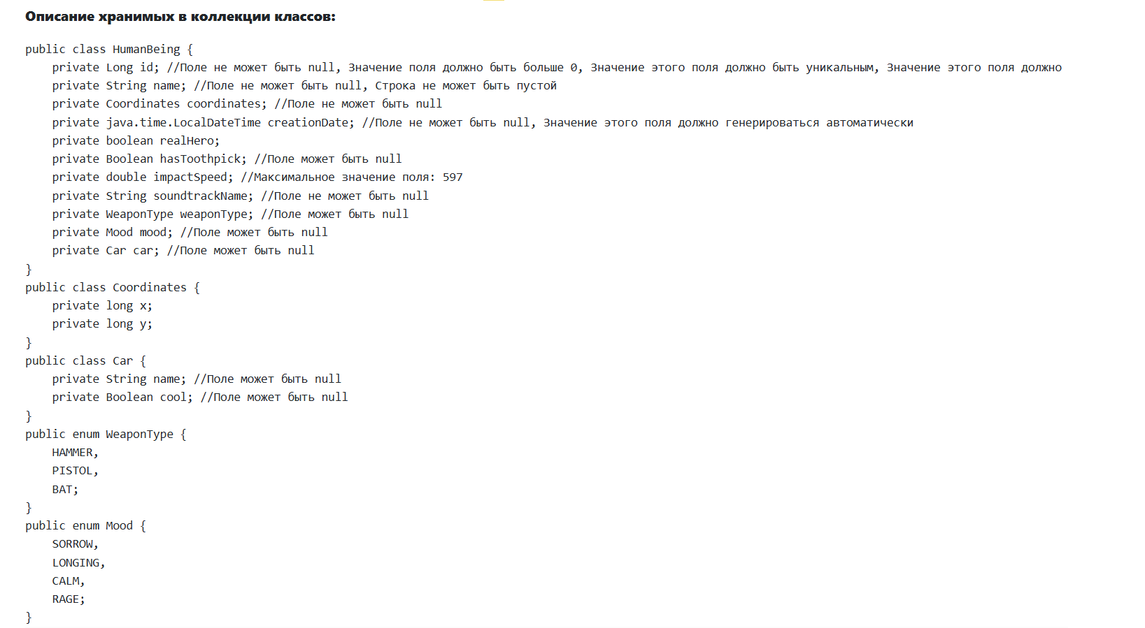

Код программы:
https://github.com/Bobirechek/java-labs-course1/tree/main/Lab5/src/main/java

Вывод программы:
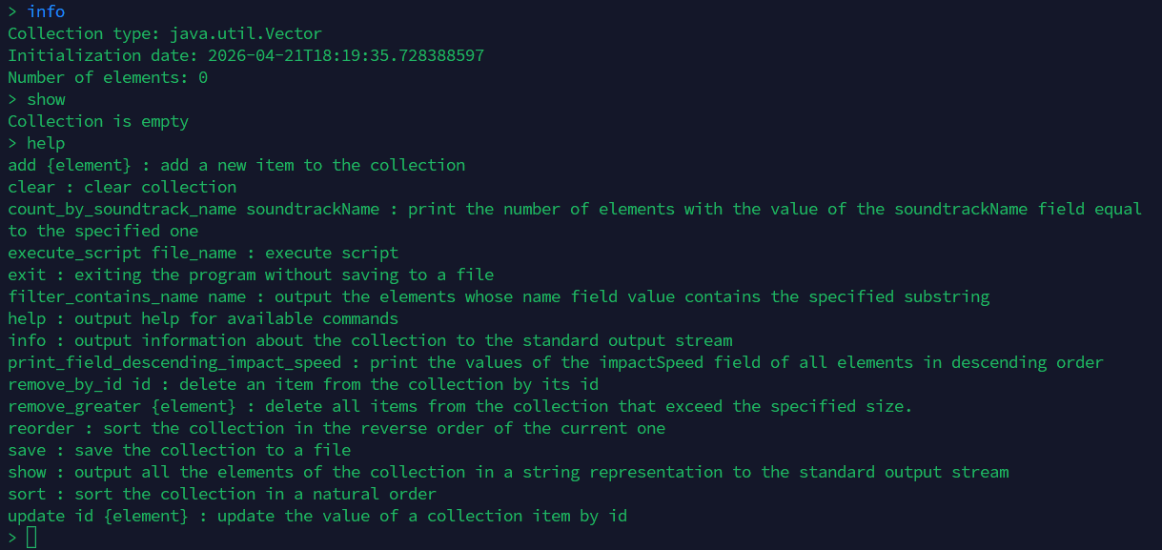

Источники:

Вывод:
Выполняя эту работу, я познакомился с увлекательным процессом создания консольного приложения. В части узнал про различные типы коллекций в Java и способам взаимодействия с ними. С шаблоном builder, обработкой json и txt файлов, преобразованием данных оттуда. “Разделением труда”, программированию какого никакого приложения с использованием принципов программирования SOLID. Узнал многие тонкости создания такого рода приложения.

